Activité expérimentale :
Dosage spectrophotométrique d’une eau de Dakin

Problématique : Quelle est la concentration massique en permanganate de potassium de l’eau de Dakin® ?
L'eau de Dakin, connue aussi comme liqueur de Dakin, est devenu l'un des principaux antiseptiques sur le marché. Sa composition, en faisant appel à une base d'eau de javel diluée comme principe actif, en fait un liquide très performant dans la lutte contre la prolifération des bactéries ou autres infections virales. L'eau de Dakin voit le jour au cours de la première guerre mondiale. A cette époque, la recherche d'un puissant désinfectant pour les plaies est primordiale et permet de fortifier les troupes amoindries par la rudesse des combats.
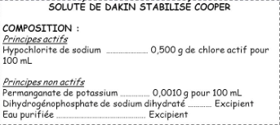
L'eau de Dakin est composée d'eau de javel, ou hypochlorite de sodium, et d'autres espèces chimiques dont l’ion hydrogénocarbonate HCO³⁻. Ce mélange contient, pour le colorer et le stabiliser vis-à-vis de la lumière, des ions permanganate, MnO₄ ⁻ qui lui donnent sa coloration violette, assimilable au magenta.
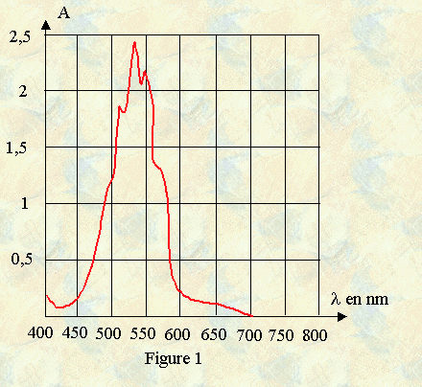

Doc.2 : étiquette d’un flacon d’eau de Dakin

Doc. 1 : spectre d’absorption du permanganate de potassium

Votre travail : Retrouver la concentration massique de l’eau de Dakin par spectrophotométrie.

Rappel : la concentration massique est le rapport de la masse de soluté par le volume de solution : Cm = m/v. Elle s’exprime en g/L

A savoir : La spectrophotométrie est une méthode analytique quantitative qui consiste à mesurer l'absorbance d’une substance chimique donnée en solution. Plus l'échantillon est concentré, plus il absorbe la lumière.

Cocher la bonne réponse et justifier :
S’APPROPRIER
………………………………………………………………
……………………………………………………………..
1) l’espèce colorée dans l’eau de Dakin est :
☐ L’ion hydrogénocarbonate HCO₃ ⁻
☐ L’ion permanganate MnO₄ ⁻
2) Une solution de permanganate de potassium absorbe dans le :
………………………………………………………………………………
……………………………………………………………………………..
☐ Vert
☐ Rouge
☐ Bleu
3) La spectrophotométrie mesure :
…………………………………………………………………
…………………………………………………………………
☐ L’absorption d’une substance en solution
☐ L’absorbance d’une substance en solution

Matériel à votre disposition :
Bureau professeur
1 burette graduée contenant une de solution de permanganate de potassium de concentration C₀ =2,5 x 10⁻⁴ mol/L
Spectrophotomètre et cuves
Eau de Dakin
Un bécher de 100 mL

Paillasse élèves
1 burette graduée
1 bécher de 50 mL
1 tube à essai numéroté et un bouchon
Eau distillée
Compte-goutte
1 verre à pied

Partie 1 : Réalisation d’une échelle de teinte
REALISER
On dispose d’une solution de concentration c₀ = 2,5 x 10⁻⁴ mol.L⁻¹ de solution mère de permanganate de potassium.
1) Préparer par dilution 6 solutions filles de concentration décroissantes. (Chaque groupe préparera une solution fille)
Solution fille n° | 1 | 2 | 3 | 4 | 5 | 6
Volume de solution mère (mL) | 2 | 3 | 4 | 5 | 6 | 7
Volume d’eau distillée (mL) | 18 | 17 | 16 | 15 | 14 | 13
Concentration en permanganate de potassium (mol.L⁻¹)

2) Calculer les concentrations molaires correspondantes et compléter le tableau ci-dessus.
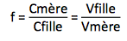
Rappel : le facteur de dilution f

Partie 2 : Absorbance des solutions préparées
ANALYSER
1) Pourquoi faut-il régler le spectrophotomètre sur la longueur d’onde 530 nm?
……………………………………………………………………………………………………………………….
2) Mesurer l’absorbance de chacune des solutions préparées et compléter le tableau :
REALISER
Solution fille n° | 1 | 2 | 3 | 4 | 5 | 6
Concentration en permanganate de potassium (mol.L⁻¹) : C
Absorbance : A

3) Mesurer l’absorbance de l’eau de Dakin.
A = ………………….
Partie 3 : Exploitation
1) À l’aide d’un tableur grapheur, recopier le tableau précédent puis tracer le graphe de l’absorbance en fonction de la concentration en ions permanganate.
2) Montrer que les grandeurs A et C sont proportionnelles. Donner la relation entre A et C.
………………………………………………………………………………………………………………………
………………………………………………………………………………………………………………………
3) En déduire la concentration molaire de l’eau de Dakin.
……………………………………………………………………………………………………………………….
Rappel : la concentration massique et la concentration molaire son liée par la relation : Cm (g/L) = C (mol/L) x M (g/mol)

3) La masse molaire du permanganate de potassium vaut, M = 158,0 g.mol⁻¹. Répondre à la problématique.
VALIDER, COMMUNIQUER
……………………………………………………………………………………………………………………
4) Comparer votre concentration massique à celle de l’étiquette du flacon. Commenter.
………………………………………………………………………………………………………………………
………………………………………………………………………………………………………………………

